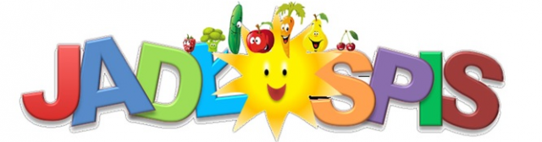
20. 06. 2022 r- 24. 06. 2022 r
Poniedziałek
Śniadanie: Kanapki z szynką i ogórkiem, herbata z cytryną II Śniadanie : Świeże owoce: arbuz, melon, jabłko
Zupa: Lane kluski, kompot jabłkowy lub woda z cytryną
II Danie: Potrawka drobiowa z ryżem, kompot jabłkowy lub woda z cytryną
Wtorek: Piknik Rodzinny „ Mama, Tata i Ja” – Marki Rancho Mileniówka
II Śniadanie: Ciasto domowe, kawa, soczki owocowe
Dz: Nagetsy, frytki, herbata, przygotowane przez Rancho Mileniówka D: Kiełbaska z grilla, bułka, herbata, przygotowane przez Rancho Mileniówka
Środa:
Śniadanie: Płatki z mlekiem II Śniadanie: Kisiel malinowy z biszkoptem
Zupa: Krem z marchewki, kompot jabłkowy lub woda z cytryną
II Danie: Filet drobiowy na parze z ziemniakami i surówką, kompot jabłkowy lub woda z cytryną
Czwartek Śniadanie: Kanapki z szynką i serem , herbatka rumiankowa II Śniadanie: Ciasto biszkoptowe z bitą śmietaną i owocami Zupa: Pomidorowa z makaronem, kompot jabłkowy lub woda z cytryną i miętą II Danie: Szynka w sosie własnym, ziemniaki, surówka, kompot jabłkowy lub woda z cytryną i miętą
Piątek Śniadanie: Kanapki z jajecznicą, kawa zbożowa z mlekiem II Śniadanie: Budyń śmietankowy z sosem malinowym Zupa: Krem z warzyw, kompot wieloowocowy lub woda z pomarańczą II Danie: Paluszki rybne, ziemniaki, surówka, kompot wieloowocowy lub woda z pomarańczą
Woda do picia jest stale Herbata owocowa i kawa z mlekiem nie są słodzone. Dżemy, biszkopty i inne ciastka zawierają znikomą ilość cukru.
Smacznego!

